**SERMON DE LA SEMAINE**

**« LES CAUSES DU SUCCES »**

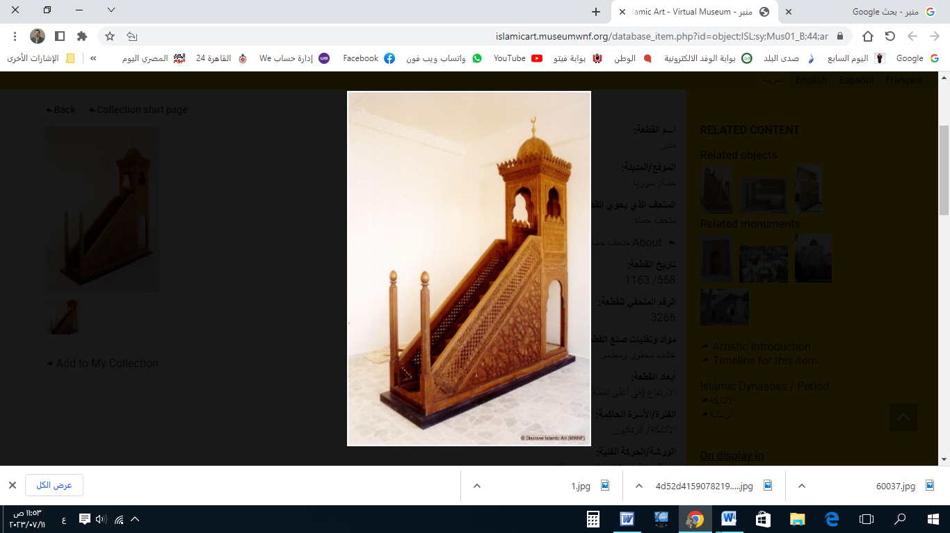

**قناة الخُطَب الوَجِيْزَة**

https://t.me/alkhutab

**PREMIER SERMON**

Louange à Allah, nous Le louons, nous cherchons Son aide et Son pardon, et nous nous repentons à Lui. Celui qu’Allah guide ne sera jamais égaré, et celui qu'Il égare ne trouvera aucun guide. J'atteste qu'il n'y a de divinité digne d'adoration qu'Allah, Lui seul sans associé, et j'atteste que Muhammad est Son serviteur et Son messager.

Ceci dit : je vous recommande, ainsi qu'à moi-même, de vous préserver du châtiment d’Allah en accomplissant vos obligations, en vous abstenant des interdits et en vous empressant vers le bien. Comme Allah l’a dit : *«****Craignez Allah, ô vous qui êtes dotés d'intelligence, afin que vous réussissiez.****»* (Coran, 5:100)

Ô serviteurs d’Allah ! Voici trois recommandations prophétiques qui réunissent les fondements du succès et résument les causes de la réussite. Le Prophète ﷺ a dit : *"****A réussi celui qui a embrassé l'Islam, qui a reçu sa subsistance en quantité suffisante, et à qui Allah a accordé la satisfaction avec ce qu'Il lui a donné.****"*

Dans ce noble hadith se trouve une bonne nouvelle de succès pour celui qui réunit ces trois éléments ! Le succès est un terme général qui englobe l'obtention de tout ce qui est souhaité et aimé, et la protection contre tout ce qui est craint et redouté !

Le premier des facteurs de réussite est la guidance vers la religion de l’Islam. Comme l’a dit le Prophète ﷺ : *"****A réussi celui qui a embrassé l'Islam****."* L'Islam est votre plus grande richesse, la source de votre salut, la Constitution de l’humanité, et le passeport pour la demeure de la paix ! *«****Et quiconque désire une autre religion que l'Islam, cela ne sera jamais accepté de lui, et il sera, dans l'au-delà, parmi les perdants.****»* (Coran, 3:85)

Celui qui monte à bord du vaisseau de l'Islam est sauvé et en sécurité, tandis que celui qui s'en éloigne périra et regrettera. Allah a dit : *«****Les mécréants souhaiteront peut-être avoir été musulmans.****»* (Coran, 15:2). Mujahid a dit à propos de ce verset : *"C'est quand ils seront dans le Feu, en voyant les musulmans sortir de l’Enfer grâce à leur Islam."*

Celui qui a trouvé l'Islam, qu’a-t-il perdu ? Et celui qui a perdu l'Islam, qu'a-t-il trouvé ? Le Prophète ﷺ a dit : *"****Allah donne la vie mondaine à celui qu'Il aime et à celui qu'Il n'aime pas, mais Il ne donne la religion qu'à celui qu'Il aime. Celui à qui Allah a donné la religion, Il l'a réellement aimé !****"*

Le deuxième facteur de réussite est d’avoir une subsistance suffisante, comme l’a dit le Prophète ﷺ : *"****Et qui a reçu sa subsistance en quantité suffisante****."* La subsistance suffisante, c’est obtenir ce qui satisfait ses besoins et l'épargne de l'humiliation de demander aux autres.

Al-Qurtubi a dit : *"C’est ce qui suffit à combler les besoins, à repousser les nécessités et qui ne pousse pas à la vie luxueuse."*

La subsistance suffisante est une protection contre les maux de l’épreuve de la richesse excessive et de celle de la pauvreté ! Certains savants ont dit : *"L'état de suffisance est un état de sécurité contre la tyrannie de la richesse et la souffrance de la pauvreté."*

**La troisième cause de la réussite est la satisfaction (Al-Qana’a)**, comme l’a dit le Prophète ﷺ : *"****Et à qui Allah a accordé la satisfaction avec ce qu’Il lui a donné****."* La satisfaction est le véritable trésor, et celui qui l’acquiert est la personne la plus riche, même s'il marche pieds nus. Le Prophète ﷺ a dit : *"****La vraie richesse n’est pas dans l’abondance de biens, mais dans la richesse de l’âme.****"*

Combien de riches ont un cœur pauvre et insatisfait, et combien de pauvres ont un cœur riche, satisfait et content de la subsistance d’Allah ! Ibn Hazm a dit : *"Celui qui se contente de peu alors que tu possèdes beaucoup, t’égale dans la richesse, même si tu es aussi riche que Coré (Qaroun) !"*

Le croyant déteste ce qui est illicite même si c’est en grande quantité, et il se contente de ce qui est licite même si c’est peu. Sa satisfaction ne l’empêche pas de chercher ses moyens de subsistance ! Car la satisfaction ne signifie pas paresse ou abandon du travail, mais c’est agir avec les moyens tout en étant content de ce que Allah a réparti. Le Prophète ﷺ a dit : *"****Cette richesse est verte et douce ; celui qui la prend avec générosité, elle sera bénie pour lui. Mais celui qui la prend avec avidité, elle ne sera pas bénie pour lui, et il sera comme celui qui mange mais n'est jamais rassasié*** *!"*

La satisfaction est nécessaire autant pour les riches que pour les pauvres, car elle dépend du cœur et non de la main ! Ibn al-Qayyim a dit : *"Si la richesse est dans ta main mais pas dans ton cœur, elle ne te nuira pas, même si elle est abondante. Mais si la richesse est dans ton cœur, elle te nuira même si tu n'en possèdes rien dans ta main !"*

Celui qui se contente de ce qu’Allah lui a donné, son cœur sera apaisé et sa vie sera douce. Si la satisfaction n'apportait que la tranquillité du cœur, cela suffirait amplement ! Allah a dit : *«****Quiconque, homme ou femme, fait une bonne action tout en étant croyant, Nous lui ferons vivre une bonne vie.****»* (Coran, 16:97). Al-Hassan al-Basri a dit : *"La bonne vie, c'est la satisfaction."*

Un peu qui suffit vaut mieux que beaucoup qui détourne. Il est rapporté dans un hadith : *"****Ce qui est peu mais suffisant vaut mieux que ce qui est beaucoup mais distrayant.****"*

Le peu de richesse ou son abondance n’est pas un critère de supériorité ou une mesure du bonheur, car parfois un pécheur est puni par la pauvreté et parfois par la richesse ! Allah a dit : *«****Que leurs biens et leurs enfants ne te séduisent point. Allah veut seulement les tourmenter par cela dans la vie présente.****»* (Coran, 9:55)

Je dis cela et je demande pardon à Allah pour moi et pour vous. Demandez-Lui pardon, car Il est le Pardonneur, le Très Miséricordieux.

**DEUXIEME SERMON**

Louange à Allah pour Ses bienfaits, et gratitude à Lui pour Sa guidance et Sa grâce. Je témoigne qu’il n’y a de divinité digne d’adoration qu’Allah, et que Mohammed est Son serviteur et messager.

Ô serviteurs d’Allah, ces trois conseils prophétiques : (l’Islam, la suffisance, et la satisfaction) sont la clé de la réussite et du succès. Al-Saadi a dit : « *Ces trois éléments rassemblent le bien de ce monde et de l'au-delà ; car lorsqu’un serviteur est guidé vers l’Islam, il obtient une subsistance suffisante qui lui évite de dépendre des autres, et que Dieu lui accorde la satisfaction de ce qu’il possède, alors il a acquis les bienfaits de ce monde et de l’au-delà.* »

Et si ton portefeuille se vide de ce bas-monde, veille à ce que ton cœur ne se vide pas de la religion et de la certitude ! Tout comme tu t’efforces d’acquérir ce bas-monde, ne néglige pas l’au-delà ! Allah a dit : « ***La subsistance de ton Seigneur est meilleure et plus durable.*** »  
Anas (qu’Allah soit satisfait de lui) a rapporté que l’invocation la plus fréquente du Prophète ﷺ était : « ***Ô Seigneur, accorde-nous une bonne part en ce monde et une bonne part dans l’au-delà, et préserve-nous du châtiment du feu.*** »

* * * *

* Ô Allah, renforce l’Islam et les musulmans, et humilie le polythéisme et les polythéistes.
* Ô Allah, sois satisfait de Tes califes bien guidés, les i imams bien inspirés : Abou Bakr, Omar, Othman, Ali, et de tous les autres compagnons et ceux qui les ont suivis avec bienfaisance jusqu’au Jour du Jugement.
* Ô Allah, soulage les préoccupations des affligés, et dissipe les soucis de ceux qui sont dans l’angoisse.
* Ô Allah, accorde-nous la sécurité dans nos patries, rétablis la droiture parmi nos dirigeants et ceux qui détiennent l’autorité sur nous, et guide (notre dirigeant et son héritier) vers ce que Tu aimes et agrées, et mène-les sur le chemin de la droiture et de la piété.
* Serviteurs d’Allah : “En vérité, Allah commande l’équité, la bienfaisance et l’assistance envers les proches, et Il interdit la turpitude, le blâmable et l’injustice. Il vous exhorte afin que vous vous rappeliez.”
* Rappelez-vous d’Allah, Il se rappellera de vous, et remerciez-Le pour Ses bienfaits, Il vous en accordera davantage. “Le rappel d’Allah est certes la plus grande chose, et Allah sait ce que vous faites.”



**قناة الخُطَب الوَجِيْزَة**

https://t.me/alkhutab